Ветер прерий
Автор: splv
май 2009г

Посвящается:

Нашим матерям, которые сейчас с нами, которые всегда рядом, если их дети нуждаются в них, и тем, которых уже нет с нами, но которые будут вечно жить в наших сердцах.

- Ненавижу тебя!

Тринадцатилетний Чакотай изо всех сил хлопнул дверью своего дома. По его раскрасневшимся от гнева щекам текли слезы. Мальчик всхлипнул и побежал к холмам, видневшимся позади дома. Он хотел уйти, от глупых традиций, от отсталого мышления родителей, не понимающих, что он хочет жить по-другому. А еще день рождения называется...

- Чакотай, Чакотай.

Мать звала его. Мальчик не ответил ей, продолжая быстро бежать, и его долговязый силуэт мелькал среди деревьев.

Бег успокаивал. Ему становилось легче. Прохладный ночной воздух освежил лицо. В конце концов, не мать была всему виной, живя в маленьком племени, застрявшем со своими предрассудками в прошлом. Этих людей не заботили космические корабли, новые миры и открытия. Они предпочитали не высовываться за родовой забор и шли старым проторенным путем.

Ему было стыдно за них.

Они с удовольствием повернули бы время вспять, и тогда его отец стал бы носить набедренную повязку и охотится на диких обезьян. Образ нарисованный фантазией Чакотай оказался на столько ярок, что мальчик рассмеялся вслух, представив, как Колопак, нагишом, в куске серой ткани вокруг бедер, гоняется за стаей обезьян, укравших его любимую шляпу.

Добравшись до вершины холма Чакотай, тяжело дыша, бросился на землю. Обхватив колени руками, он сделал несколько глубоких вдохов, чтобы восстановить дыхание.
Над горизонтом светила оранжевая луна. Ему казалось, что достаточно немного потянуться, и он сможет достать до нее рукой. Чуть в стороне, на востоке, виднелась тень от I'lannia, второй луны Дорвана. Она никогда не поднималась высоко в небо и как застенчивая невеста пряталась за величие Аршана, показывая свой бледный лик лишь поздним вечером.

Он хотел быть Аршаном, таким же великим, и чтобы каждый на этой планете знал его имя. Но если отец останется стоять на его пути, он исчезнет в его тени, словно эта меньшая луна. Чакотай почувствовал, как гнев снова просыпается внутри него.
- Это будет его вина, - закричал он в пустоту, бесполезные и обидные слова, растворившиеся в темноте ночи.

Небольшая рогатая ящерка высунула свою голову между камнями. Она робко приблизилась к тому месту, где сидел мальчик... и мгновенно юркнула обратно, когда он протянул руку, чтобы коснуться ее.
- Маленькая трусишка, - шутливо прорычал Чакотай наблюдая, как хвост ящерки исчезает в расщелине горной породы.

Понемногу он успокоился и теперь чувствовал себя глупо, злясь, что вспылил на отца.
За спиной послышался шорох гравия. Мальчик быстро оглянулся, стараясь разглядеть идущего к нему в темноте человека.

- Amee, - отвернулся он, жалея, что не ушел дальше.
- Могу ли я сесть, Чакотай? - спросила его мать.
- Это свободная планета, не так ли? Ты можешь сесть, где захочешь, - буркнул он.

Мать ласково потрепала своего старшего сына по плечу и села рядом. Чакотай еле сдержался, чтобы не убежать от нее стремглав.

Какое-то время они сидели молча. Потом он наклонил голову, чтобы украдкой посмотреть ей в глаза, пытаясь понять, о чем она думает. Она повернулась к нему, и он сразу отпрянул, уставившись вдаль на уходящие за горизонт скалы.

- Ты знаешь, я часто прихожу сюда, чтобы посмотреть в тиши на скалы.
- Почему? - Чакотай старался говорить, как взрослый мужчина, тщательно скрывая в голосе детское любопытство.
- Я выросла на Земле, в прериях.
- Где? Ты никогда не рассказывала об этом прежде, - мальчик не смог скрыть своего изумления. Мать родилась на Земле, куда он так стремился попасть. Земля и Звездный Флот, вот то о чем он мечтал каждый день и каждую ночь. - Ты когда-нибудь была в Академии Звездного Флота?

Она улыбнулась сыну и взлохматила его мягкие, черные волосы.

- Нет, мы жили далеко оттуда и оставили Землю, когда мне едва исполнилось двенадцать.

Его любопытство угасло. Интересной истории, на которую он надеялся, не будет. Кому нужны рассказы о каких-то прериях?
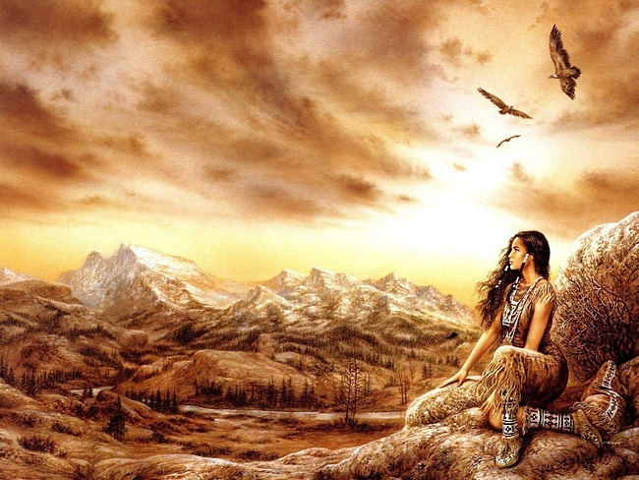
- Первые годы, когда мы переехали сюда, я очень скучала по Земле. Планета казалась мне чужой и пустынной, не такой, как мой настоящий дом. Поэтому я принялась бродить по окрестностям, ища хоть что-нибудь похожее на родные места, хоть крошечный кусочек зелени, но ничего не было. А потом я нашла это место.
- Но ведь и здесь ничего нет.
- Нет, но я до сих пор считаю, что это место особенное, волшебное если хочешь. Когда я пришла сюда впервые, светила I'lannia. Тени, что отбрасывали скалы, походили на вигвамы моего народа. И казалось, что среди скал пасутся стада бизонов, - мать показала рукой вдаль. Чакотай искоса проследил за ней взглядом, но все, что он увидел, были серые валуны и пыльная песчаная почва. - Я стала приходить каждый вечер и сидела здесь долгими часами, глядя на скалы до тех пор, пока Аршан не уходил за горизонт. В эти часы я возвращалась домой. Больше всего на свете мне хотелось вернуться к моей прерии и увидеть живого бизона.
- И ты вернулась, Amee?
- Нет, - покачала она головой. - Не было возможности. Даже для самого быстрого корабля путь до Земли отсюда слишком долог, а мой отец никогда не мог оставить надолго свой новый дом. Так, или иначе, мне пришлось смириться. Теперь я даже люблю эту пустыню, с ее хилыми растениями и редкими животными, с жарой и постоянной пылью. Мне нравиться серый цвет скал и бескрайность знойного неба. В этом есть своя магия Чакотай и да, я здесь счастлива.
- И тебе совсем совсем ничего не хочется изменить?
- Иногда. Я помню, как шепчет ветер в травах и как поет песню дождь. Я все еще слышу их в своей голове.

Чакотай обернулся и взял мать за руку.
- Я возьму тебя туда, Amee, я обещаю, и ты сможешь показать мне все места, которые ты любишь.

Она ласково провела рукой по его щеке.
- Я верю тебе, Чакотай. Однажды так и будет.

Набравшись храбрости, он робко спросил:
- Amee, почему он хочет сделать меня несчастным? Он не любит меня?
- О, нет, он очень любит тебя, сынок. Просто он думает, что ты все еще маленький мальчик, за которым нужен глаз да глаз. Он не заметил, что ты вырос и скоро будешь готов уйти из дома. Пока еще он не хочет в это поверить.
- Я не могу здесь оставаться, Amee. Иначе я исчезну, как I'lannia, - сердито махнул он рукой в сторону луны.

Мать обняла сына.
- Нет, ты никогда не исчезнешь Чакотай. И нет ничего плохого в том, чтобы быть подобным малой луне. Я часто думаю о ней, о ее пути. I'lannia всегда остается позади, но при этом она имеет огромное влияние на Аршана. Без нее наша планета была бы затоплена из-за летних приливов вызываемых силой старшей луны. И она же позволяет нам ловить рыбу зимой. I'lannia многое подвластно в нашем мире. Всегда помни об этом.

Чакотай упрямо покачал головой.
- Нет, я буду воином, лучшим капитаном Звездного Флота, самым лучшим, как никто до меня.
Мать улыбнулась.
- Ну, если ты хочешь быть лучшим капитаном, возможно, тебе стоит научиться убеждать людей доверять тебе. И мне кажется, что начать мы должны именно с твоего отца, ты согласен?
Он бросился к ней в объятья, пряча лицо на груди матери.
- Ты, правда, так думаешь?

Она поднялась на ноги, потянув его за собой.
- Да, я так думаю.
- Тогда пойдем скорее к нему, - и он стал спускаться с холма окрыленный новыми мечтами.

Мать рассмеялась, и последовала за сыном домой.

***

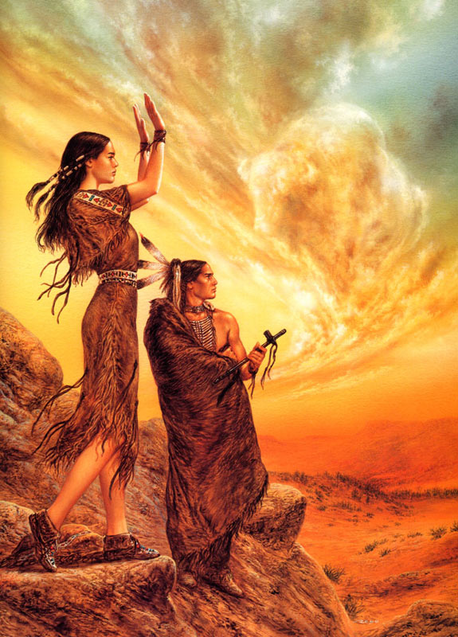
Ветер подув, всколыхнул разнотравье. Живой ковер из зеленых, красных, желтых и голубых цветов. Все кругом застыло в тишине. Было слышно только, как стадо бизонов идет по пастбищу, приминая молодые сочные стебли.
Вдруг, тишину нарушил быстрый полет куропатки. Неистова махая крыльями, птица взметнулась из травы в голубую высь. Самка бизона загородила собой теленка от глаз внезапно появившихся из ниоткуда людей.

- Как считаешь, это подходящее место? – он стоял на холме и смотрел на бескрайние прерии.
- Думаю, да. Точно такое, о котором она говорила. Прислушайся. Слышишь? Ее голос поет на ветру, - сестра пожала ему руку, а затем отошла чуть в сторону. Ветер развевал ее длинные темные волосы.

Изо всех сил он принялся карабкаться на скалу, внизу молча стояли его товарищи. Добравшись до нужного места он наклонился, и подняв горсть земли, благоговейно поцеловал ее. Землю, которую так любила его мать. Потом аккуратно достал из-за пазухи драгоценный пакет и раскрыв высыпал содержимое себе на ладонь. Немного постояв, последние секунды держа у груди родной пепел, он выпрямился и протянул руку навстречу ветру прерий.

Ветер подхватил пепел и понес его в вдаль. Самка бизона почуяв незнакомый запах, посмотрела вверх и словно приветствуя, кивнула медленно оседающему в траву пеплу.

Он услышал, как позади него запела сестра. Слова переплетались с шепотом ветра в прерии. Любимая песня их матери. Она пела ее своим детям каждую ночь, колыбельную песню своей родины.
Много лет назад он пообещал вернуть ее сюда. Он не успел привести мать на Землю, пока та была жива. Его отец отказался встречаться с ним, во время его учебы в Академии и даже, когда он стал старше. Он искренне надеялся, что у них еще найдется время, чтобы примириться. Но сейчас было уже поздно, слишком поздно. Он закрыл глаза. По раскрасневшимся от волнения щекам бежали слезы.

Чувствуя его боль, стоящая поодаль женщина приблизилась к нему и нежно обняла руками за талию.
- Ты сдержал свое обещание, Чакотай, она вернулась домой, - прошептала сестра. Он с благодарностью кивнул ей. Слова не шли, горло словно сжало тисками.

- До свидания, Amee, - шепнул наконец он ветру.

Оглядевшись вокруг, в последний раз, он нажал на свой коммуникатор и небольшая группа исчезла так же быстро, как и появилась.

Молодая индианка шла к вигвамам своего народа. Среди травы паслись бизоны. На земле царил мир.

Фан-перевод:
Kuka Bazeda
август 2009г.

